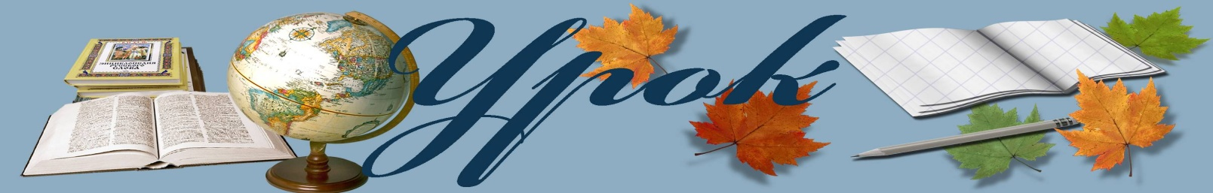
трудового навчання на тему:

Виготовлення об'ємних виробів
з природних матеріалів

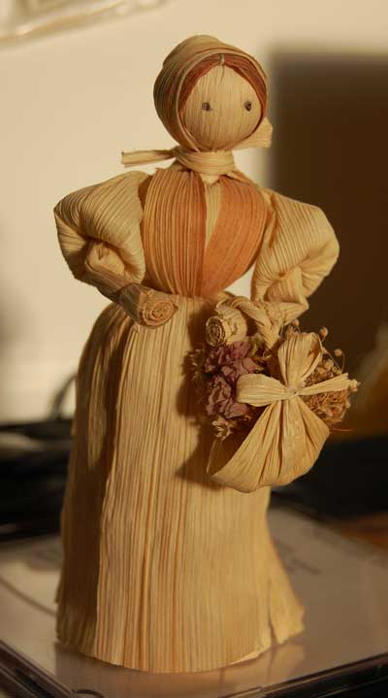

Тема : Виготовлення об'ємних виробів з природного матеріалу

Мета: вчити виготовляти об'ємні вироби з природного матеріалу, навчити основних прийомів виготовлення народної іграшки – ляльки, розширити знання дітей про народні ремесла, про українську народну іграшку, розвивати дрібну моторику рук , асоціативне мислення, фантазію, збагачувати художнє уявлення, виховувати естетичний смак, любов та бережливе ставлення до природи.

Тип уроку: комбінований

Об'єкт роботи: виготовлення української народної іграшки - ляльки

Обладнання: технологічна карта «Виготовлення ляльки з природного матеріалу», зразки ляльок, картки з зображенням етапів уроку, дитячі малюнки,плакат «Правила роботи з ножицями», зразок готового виробу.

Прилади і матеріали: природний матеріал: рогіз, ножиці, нитки, ,ватні кульки,одяг для ляльки, виготовлений на попередньому уроці.

Хід уроку:

I Підготовка робочих місць (перед початком уроку)
II Організаційний момент
- Привітання.
Доброго ранку! Доброго дня!
Хай плещуть долоньки!
Хай тупають ніжки!
Працюють голівки!
Доброго ранку! Доброго дня!
Бажаєм усім ми здоров’я й добра!

- Створення емоційного настрою.
Подивилися на мене,
Усміхнулися усі:
Всі готові до роботи?
Всі бадьорі. Молодці!

Бачу, всі готові до уроку. На ваших партах є все необхідне для уроку. Давайте пригадаємо правила організації робочого місця.
Правило підбору:
- На робочому місці має бути тільки те, що необхідне для роботи;
Правило розміщення:
- Речі, які потрібні частіше, кладемо ближче; Інструменти, які беремо лівою рукою, кладемо зліва, а ті, що правою – справа;
Правило порядку:
- На робочому місці має бути чистота і порядок.
Отже, робочі місця організовано,

III Мотивація навчальної діяльності
- Скажіть, будь ласка, чим найбільше діти люблять займатися? ( Гратися)
- А що потрібно діткам для гри?
- Так, іграшка - це річ, призначена дітям для гри. В народі її ще називають цяцька, забавка, виграшка, цяцянка
- А яка іграшка ваша улюблена? Про це ми дізнаємось з ваших малюнків.
- А як ви думаєте, у ваших мам, татусів були такі ж іграшки?
- А у бабусь і дідусів?
- Так, в усі часи діти грались іграшками. Але в давнину іграшкою міг слугувати будь-який випадковий предмет: гілочка, шишка, кістка тварини. Однією з найдавніших іграшок є лялька. А як вона виникла? Ось послухайте легенду.

Легенда про те, як виникла лялька
Одного разу спекотної літньої днини пішла молода жінка в поле жати пшеницю. Взяла вона з собою маленьку донечку, яку не мала на кого залишити вдома. Жінка працює, спини не розгинає, а дівчинка вередує. Сонечко припікає, донечці душно, скучно, вона не знає де себе діти, як діждати вечора. Думала матуся, чим розважити дівчинку. Аж тут їй кинувся в очі жмут соломи, що якось чудернацько переплелась і нагадувала фігурку людини. Жінка зраділа. Вона присіла і вправно скрутила з соломи ляль очку, перев’язала її травинками і дала дівчинці. Спочатку лялька була дівчинці за подружку. Потім за молодшу сестричку. А потім дівчинка уявила себе дорослою, мамою. І лялька тепер була їй за дитинку. Незчулась мала, як прийшов вечір, і мама покликала її додому. З того часу всі матусі на Україні робили для своїх діток ляльок із підручних матеріалів: кукурудзиння, соломи, трави, рогозу, ниток, клаптиків тканини.
Оскільки виникла ця лялька в народі, називається вона народною. Народних ляльок є три види: ляльки-обереги, обрядові ляльки та ігрові ляльки.
Робота з слайдами:
Ляльку Спасівку виготовляли в переддень свята Спаса і прикрашали нею подвір’я. Весняна лялька Василинка закликала весну не тільки в дім, а й у душі і серця людей.

Дзвіночок - лялька добрих звісток. Ця лялька – весела, запальна, приносить в дім радість та веселощі. Це оберіг гарного настрою.
Лялька – Безсонниця. Це магічна колискова лялька. Безсонницю набивали заспокійливою травою і примовляли: “Сонниця-безсонниця, не грайся з моїм дитятком, а грайся цією лялькою”.
Лялька – метелик. Ляльку підвішували над колискою, нею гралися і дівчатка, і хлопчики. Лялька – ігрова, її могли виготовити навіть маленькі діти.
Як правило, робили “Метелика” з однотонної тканини.
Лялька зайчик-на-пальчик. Робили цю іграшку дітям, аби вони мали друга, співбесідника. Зайчик одягається на пальчик і завжди поряд з тобою.
- Отже, ляльки теж з плином часу змінювалися.
- Ось погляньте, це - лялька моєї донечки. А ось цією лялькою гралась в дитинстві я. Ось такою лялечкою збавлялась моя мама, а оце – лялька моєї бабусі. Так, так саме такими ляльками, зробленими з кукурудзяного качана, грались дітки нашої місцевості у давнину. Ляльки робили і з інших природних матеріалів: соломи, рогозу, кукурудзиння, сухої трави. Ці ляльки, звичайно, не такі яскраві, як ті, які ми бачимо у вітринах магазинів, але вони пахнуть духмяними травами, увібрали в себе енергію рідної землі та любов рідної людини, яка її виготовляла для дитини. Лялька з давніх давен була оберегом в українській родині.

IV Повідомлення теми і мети уроку
Сьогодні ми з вами продовжимо працювати з природними матеріалами і виготовлятимемо об'ємний виріб – ляльку.
- Діти, у кожного з вас є маленькі братики або сестрички, тож сьогодні ми з вами виготовимо їм справжню ляльку з природного матеріалу. А розкажіть мені, кому кожен з вас виготовлятиме ляльку.

Діти розповідають про те, для кого виготовлятимуть ляльку.

А тепер приступимо до роботи. Як кожна велика і маленька справа, наша сьогоднішня робота – це сходження до маленької вершини, наш крок до зірок. Йтимемо ми до неї по сходинках діяльності.
А допоможе нам у роботі ось ця обрядова лялька-десятиручка. Її виготовляли, як оберіг, що допомагає в роботі. У кожного з вас на парті є частинка неба, на яку за активну старанну творчу роботу я прикріплюватиму зірочки.
Перша наша сходинка називається «аналізуємо» .

V Пояснення послідовності виготовлення виробу:
1. Аналіз зразка виробу, його графічного зображення.
- Насамперед, давайте розглянемо нашу ляльку. Що вона вам нагадує? Так, лялька нагадує нам фігурку людини .

2. Конструювання виробу.
З яких частин вона складається? Голова, тулуб, руки, одяг.

3.Планування трудового процесу.
А тепер ми переходимо на другу сходинку, яка називається «плануємо».

Все зробити ми зуміли
На нову сходинку ступили.

а) Ознайомлення з матеріалами, які використовуються при виготовленні виробу:
Давайте поглянемо, з яких матеріалів виготовлена лялька. Так, тут використано кукурудзяне листя. З нього виготовлено ляль чин одяг. А ось саму ляльку ми виготовимо з іншого матеріалу. Ці вузенькі і довгі листочки, гадаю , бачили всі, хто бував біля ставка, а називається ця рослина - рогіз. Ця рослина здавна слугувала нашому народу. В давні часи рогіз був дуже популярним матеріалом для покриття дахів, а ще з нього робили ось такі перевесла для зв'язування снопів. А на зелені свята ним встеляли підлогу в хатах:

Перед зеленим святом рогіз з річки рвала
Як неділю зелену діждала
На підлогу та вікна послала,
Щоб здоров'я у дім прибувало.

Окрім рогозу нам знадобиться нитка, стрічки.

б) Підбір інструментів:
Для роботи нам потрібні будуть ножиці та нитки.

в) Інструктаж :
Свою роботу ми будемо виконувати в декілька етапів. Спочатку, взявши пучок рогозу, складаємо його вдвоє. Потім сформуємо голівку, просунувши клубочок вати під рогіз і перев'яжемо ниткою, це буде шия ляльки. Далі виготовимо руки: візьмемо пучок рогозу по товщині однаковий з попереднім пучком, але по довжині коротший вдвічі. Скріпимо ниткою посередині і по краях. Вставимо руки крізь тулуб прямо під головою. Довгу нитку (ту, якою обмотували шию) обмотаємо навхрест довкола грудей ляльки, а потім довкола талії. Закріпимо нитку декількома стібками і обріжемо її. Завершуємо роботу одяганням ляльки та оздобленням.
4. Первинне закріплення сприйнятого матеріалу:

- Розкладіть картки з назвами операцій у логічній послідовності;
- Доберіть до карток з назвами картки із зразками операцій.

А тепер ми переходимо на наступну сходинку діяльності «працюємо»:

Все зробити ми зуміли,
На нову сходинку ступили.

VI Практична самостійна робота учнів
1.Інструктаж з техніки безпеки.

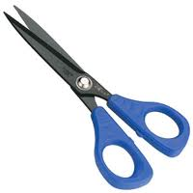
Перш ніж розпочати роботу, пригадаємо правила роботи з ножицями.
ЗАПАМ'ЯТАЙМО НА ВСІ РОКИ
БЕЗПЕКИ НАШОЇ УРОКИ:

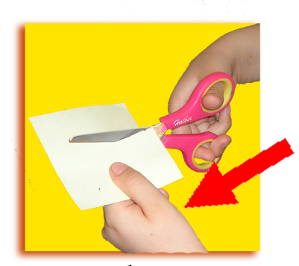
Слід різати завжди від себе,
Щоб було цілим все у тебе.
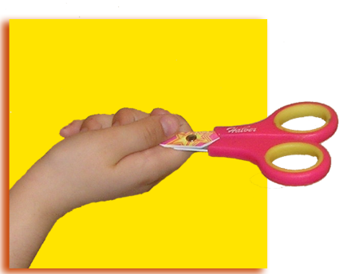
Як будеш ножиці передавати,
За гострі кінці треба брати.

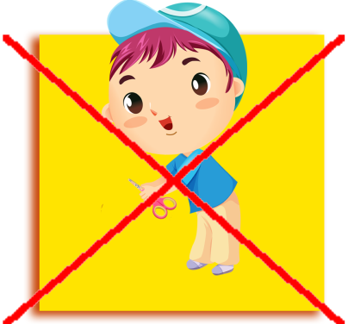
Без потреби ножиці у руки не бери,
Щоб не трапилось з тобою ніякої біди.

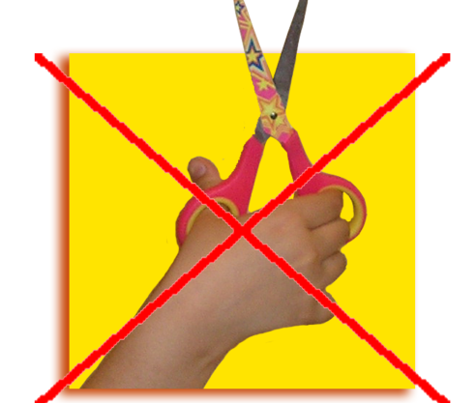

Якщо на стіл їх покладеш,
Одразу леза їм зімкнеш.
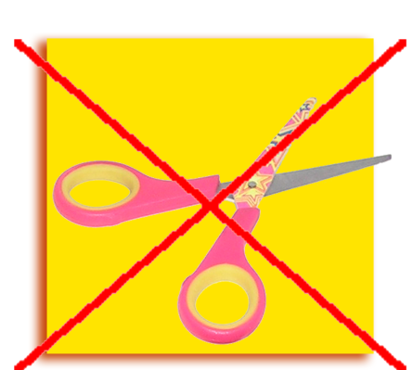
І ще за правило візьми:
Роботу скінчивши,
на місце ножиці клади.

- Самостійна робота (Здійснення вчителем поточного інструктажу)
- Фізкультхвилинка, пальчикова гімнастика.

Наступна сходинка називається «граємось»

Все зробити ми зуміли,
На нову сходинку ступили.
VII Ігри з лялькою
Ну що ж у кожного з вас у руках справжня лялька. Давайте пограємось з нею.
Уявіть собі, що ваша лялька розплакалась. Як ви її будете втішати?
Діти розповідають забавлянку

Ладки, ладоньки, ладусі,
Ой ладусі, ладки.
— Де були? — В бабусі.
— Що їли? — Оладки.
— 3 чим оладки?
— Із медком
Та солодким молочком.

А як вкладатимемо лялю спати, що співатимемо? Так, колискову. Давайте ж заспіваємо, заколишемо наших лялечок.
Діти виконують колискову.

А зараз дівчатка нам розкажуть, як вони граються з ляльками:

Навчаю лялю
Розкидаєш, лялю, речі
По кутках і серед хати
А мені, як прийде вечір,
Треба всіх їх позбирати.

Підійми сама хустину,
Олівці склади в шухлядку.
І коли свою дитину
Вже привчу я до порядку.

Лялина матуся
Я щоранку на сніданку
Ні хвилини не прогаю,
Я щоранку на сніданку
Ляльку одягаю.

Хай не ходить у піжамі
До обідньої пори.
Не візьму ж її в піжамі
Гратися до дітвори!

Я її вже зранку мушу
Одягати, узувати.
І вже зранку я їй мушу
Довгі коси заплітати.

Дбаю я про лялю Люсю,
Бо я ляльчина матуся.

І остання сходинка – «підсумовуємо»

Все зробити ми зуміли,
На нову сходинку ступили.

VIII Підсумок уроку

- Підсумкова бесіда
Я бачу всі вже справились з завданням. Тож, пропоную, щоб кожен показав свій виріб, дав ім'я ляльці .

Діти демонструють вироби, коментують, вчитель їх вербально оцінює.

Отже, ляльку може зробити кожен. Для цього необхідно лише трішки часу, фантазії.
І пам'ятайте: лялька, зроблена власними руками, значно тепліша та добріша, ніж куплена-пластмасова, адже в неї вкладена частинка вашої душі!
- Рефлексія
А тепер прикріпіть свою зоряну частинку неба на наш спільний небосхил. Ось як багато яскравих зірочок «запалив» кожен з вас. Я бажаю, щоб над вашими голівками завжди було чисте зоряне небо і щоб ви протягом життя запалювали нові і нові зорі своїх звершень.
IX Прибирання робочих місць

Додаток 1
Інструкційна карта «Виготовлення ляльки»
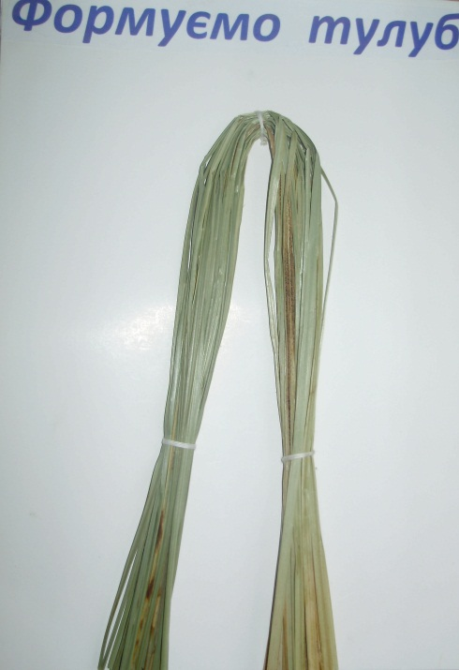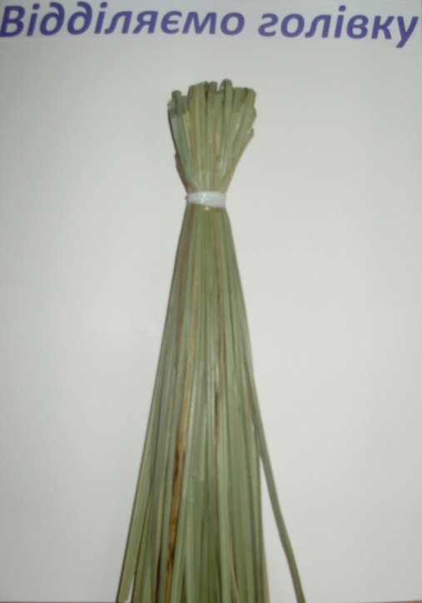
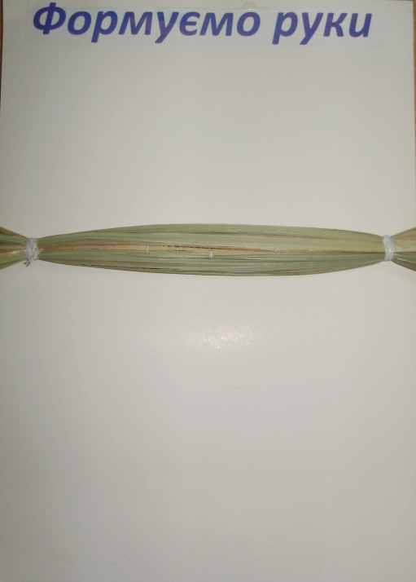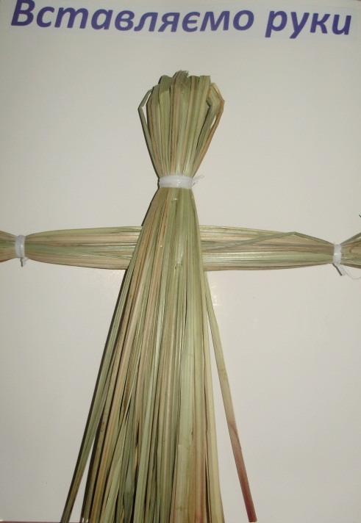
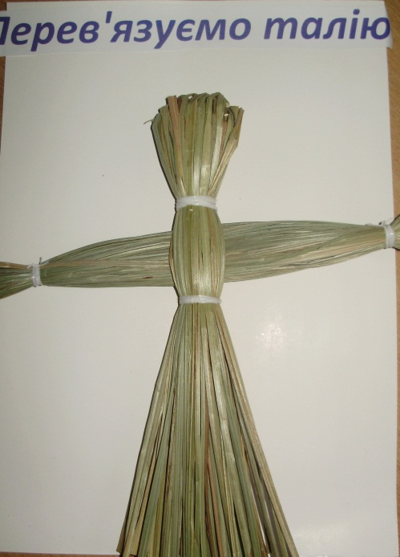
Додаток 2
Рефлексія «Крок до зірок»
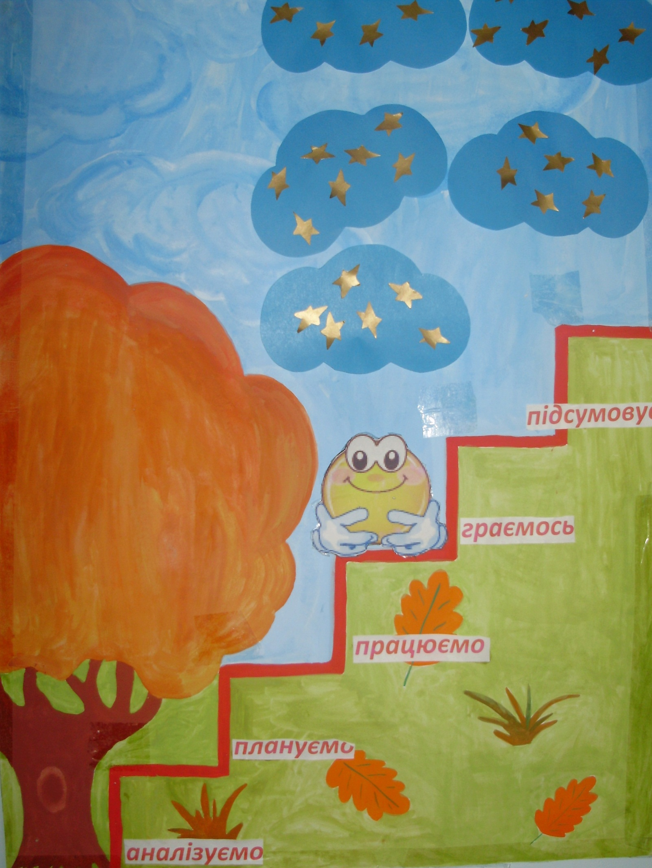

Додаток 3
Лялька
